**Bransoletka survivalowa pomarańczowa - przydatny gadżet na szlak**

**Są gadżety, bez których obejść się można, ale których obecność, zwłaszcza w trudnych warunkach, się po prost u przydaje. Tym właśnie jest specjalna bransoletka survivalowa pomarańczowa.**

**Bransoletka survivalowa pomarańczowa - kup ją!**

Od pewnego czasu survival jest uznawany za formę turystyki i... rozrywki. Wiele osób uznaje go za tak zwaną aktywność przygodową, mało kto traktuje jako faktyczną sztukę przetrwania. Zdarza się, że osoby, które aktywnie spędzają weekendy, lubią podróże czy wędrówki w górach czy innych, nieprostych terenach, traktują survival jako zwykłą formę spędzania wolnego czasu. Zdobywanie wiedzy w trakcie weekendowej przygody i ćwiczenie zdolności w środowisku naturalnym to idealny sposób na odreagowanie tygodniowego skupienia w pracy. Dla fanów takich weekendowych ekstremów stworzona została **bransoletka survivalowa pomarańczowa** firmy Paracord.

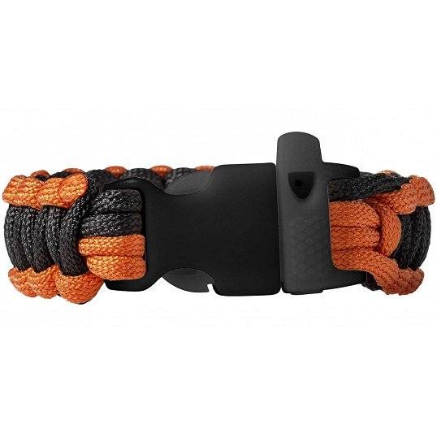

**Na różne okazje**

Jest to świetny gadżet dla fanów modnego wyglądu również na szlaku. Dzięki wyraźnemu kolorowi oraz designerskiemu splotowi *bransoletka survivalowa pomarańczowa* wygląda bardzo ciekawie na ręce, a dodatkowo jest przydatnym akcesorium w trakcie zdobywania kolejnych miejsc na górskiej, czy innej ciężkiej drodze.

**Do czego przyda się bransoletka survivalowa pomarańczowa?**

Ma ona wiele zastosowań, to pewne. Jako, że wykonana jest z fantazyjnie zaplecionego sznurka - może przydać się w momencie rozplecenia go. Sznurek ten może być użyty do budowy schronienia np. w lesie, a także do niesienia ciężkiego sprzętu, ponieważ [bransoletka survivalowa pomarańczowa](https://feelgood.pl/pl/odziez-sportowa/23195-bransoletka-survivalowa-elliott.html#/kolor-solid_blackorange) wykonana jest z aż 3 metrów wytrzymałego sznurka typu paracord, którego wytrzymałość to aż 250 kg!